Plans de gestion des sites LIFE Elia

UG:UM230B - Circuit: 70.316: pylône 28 au 30
Nom complet de l'UG: FAYS-LES-VENEURS/MONCEAU-EN-ARDENNES 70KV LI

Action LIFE: Pas d'action : 1 polygone(s) (0.88 ha)
Autres actions LIFE sous cette/ces portée(s): Lisière restaurée; Fauche

Commune(s): Bouillon

Triage(s) DNF concerné(s): Mogimont

Gestionnaire (+ Propriétaire):

NA (Propr.: Jacquet, Marie Claire)
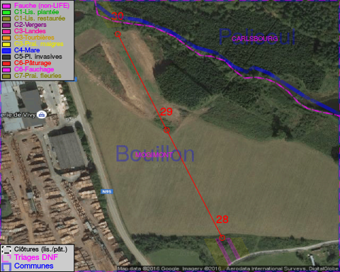

Détail par portée
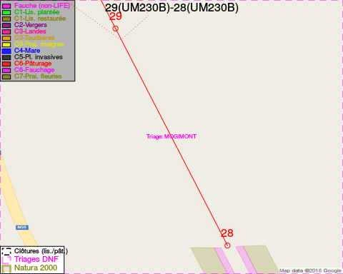
Adresse propriétaire:
- Jacquet, Marie Claire : Rue Du Chateau-Le-Duc,Ucimont 37 Bouillon
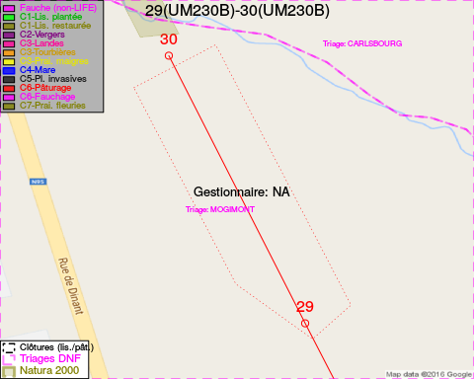
Adresse propriétaire:
- Jacquet, Marie Claire : Rue Du Chateau-Le-Duc,Ucimont 37 Bouillon

Document réalisé le 11/10/2016

